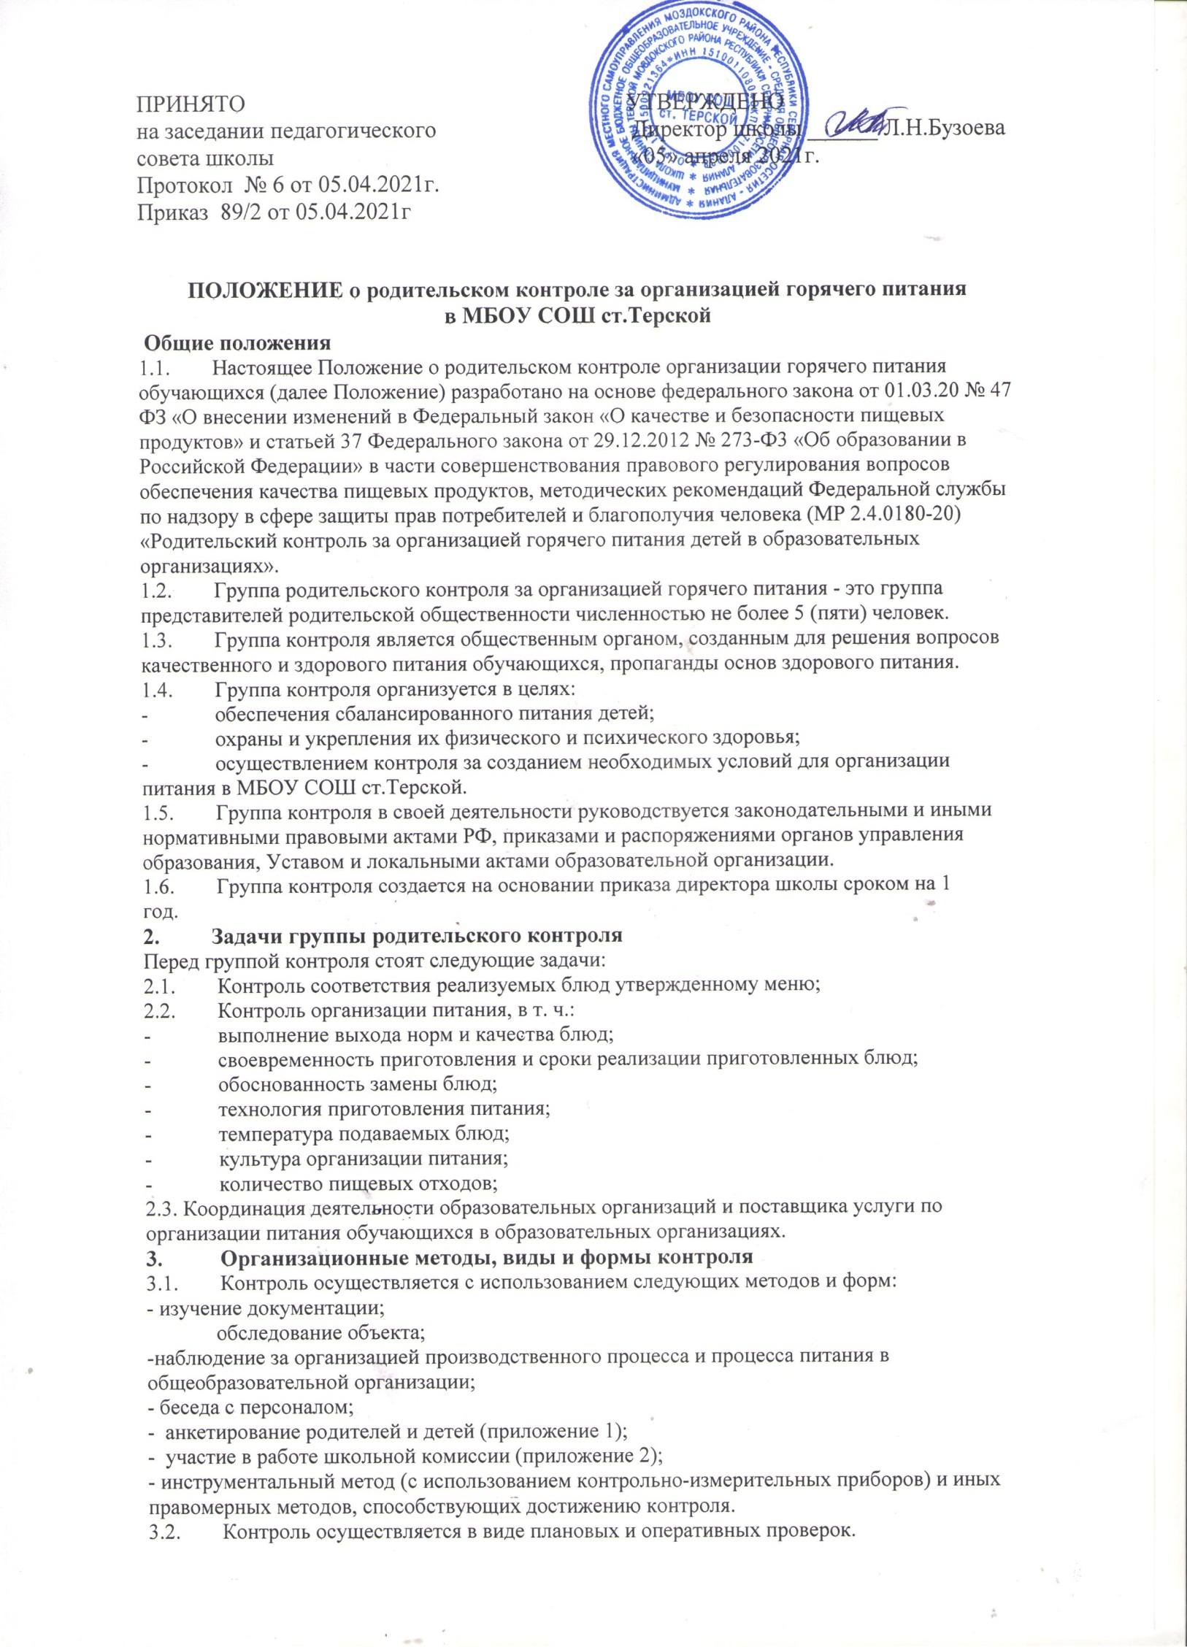
3.3. Плановые проверки осуществляются в соответствии с утвержденным руководителем образовательной организации планом на учебный год.
3.4. Оперативные проверки проводятся с целью получения информации о ходе и результатах организации питания в образовательной организации. Результаты оперативного контроля требуют оперативного выполнения предложений и замечаний, которые сделаны проверяющими в ходе изучения вопроса.
  - Результаты контроля отражаются в акте.
3.6. Итоги проверок обсуждаются на общешкольных родительских собраниях и могут явиться основанием для обращений в адрес администрации образовательной организации, ее учредителя, органов контроля (надзора).
- Направления деятельности группы родительского контроля
4.1. Группа родительского контроля содействует администрации образовательной организации в организации питания обучающихся, вносит предложения по улучшению обслуживания.
5. Группа родительского контроля контролирует:
5.1 работу пищеблока (материальную базу пищеблока, санитарно-эпидемиологический режим, технологию приготовления продуктов, качество и количество пищи, соблюдение графика выдачи пищи);
5.2 организацию питания обучающихся (соблюдение режима питания, раздачу пищи, гигиену приема пищи, качество и количество пищи, оформление блюд)
5.3 Оказывает содействие администрации в проведении просветительской работы среди обучающихся и их родителей (законных представителей) по вопросам рационального питания.
- Права группы родительского контроля Группа контроля имеет право:
6.1 Выносить на обсуждение конкретные предложения по организации питания в образовательной организации, контролировать выполнение принятых решений.
  - Давать рекомендации, направленные на улучшение питания в образовательной организации.
6.3 Ходатайствовать перед администрацией образовательной организации о поощрении или наказании работников, связанных с организацией питания.

Приложение 1
К приказу №89/2 от 5.04.2021

Анкета школьника (заполняется вместе с родителями)
Пожалуйста, выберите варианты ответов. Если требуется развёрнутый ответ или дополнительные пояснения, впишите в специальную строку.
1 УДОВЛЕТВОРЯЕТ ЛИ ВАС СИСТЕМА ОРГАНИЗАЦИИ ПИТАНИЯ В ШКОЛЕ?
ДА
НЕТ
ЗАТРУДНЯЮСЬ ОТВЕТИТЬ
2 УДОВЛЕТВОРЯЕТ ЛИ ВАС САНИТАРНОЕ СОСТОЯНИЕ ШКОЛЬНОЙ СТОЛОВОЙ?
ДА
НЕТ
ЗАТРУДНЯЮСЬ ОТВЕТИТЬ
3 ПИТАЕТЕСЬ ЛИ ВЫ В ШКОЛЬНОЙ СТОЛОВОЙ?
ДА
НЕТ
4 ЕСЛИ НЕТ, ТО ПО КАКОЙ ПРИЧИНЕ?
НЕ УСПЕВАЕТЕ
ПИТАЕТЕСЬ ДОМА
5НАЕДАЕТЕСЬ ЛИ ВЫ В ШКОЛЕ?
ДА
ИНОГДА
НЕТ
6 ХВАТАЕТ ЛИ ПРОДОЛЖИТЕЛЬНОСТИ ПЕРЕМЕНЫ ДЛЯ ТОГО, ЧТОБЫ ПОЕСТЬ В ШКОЛЕ?
ДА
НЕТ
7 НРАВИТСЯ ПИТАНИЕ В ШКОЛЬНОЙ СТОЛОВОЙ?
ДА
НЕТ
НЕ ВСЕГДА

Приложение 2
К приказу №89/2 от 5.04.2021

Форма оценочного листа
Дата проведения проверки:
** | Вопрос |  | Да/нет
1 | Имеется ли в организации меню?
 | А) да, для всех возрастных групп и режимов функционирования организации
 | Б) да, но без учета возрастных групп
 | В) нет
2 | Вывешено ли цикличное меню для ознакомления родителей и детей ?
 | А) да
 | Б) нет
3 | Вывешено ли ежедневное меню в удобном для ознакомления родителей и детей месте ?
 | А) да
 | Б) нет
4. | В меню отсутствуют повторы блюд?
 | А) да, по всем дням
 | Б) нет, имеются повторы в смежные дни
5. | В меню отсутствуют запрещенные блюда и продукты
 | А) да, по всем дням
 | Б) нет, имеются повторы в смежные дни
7 | Снимается ли бракераж приготовленных блюд?
 | А) да
 | Б) нет
8 | Созданы ли условия для организации питания детей с учетом особенностей здоровья (сахарный диабет, пищевые аллергии)?
 | А) да
 | Б) нет
9 | Проводится ли уборка помещений после каждого приема пищи?
 | А) да
 | Б) нет
10 | Качественно ли проведена уборка помещений для приема пищи на момент работы комиссии?
 | А) да
 | Б) нет
11 |  | Обнаруживались ли в помещениях для приема пищи насекомые, грызуны и следы их жизнедеятельности?
 |  | А) нет
 |  | Б) да
12 |  | Созданы ли условия для соблюдения детьми правил личной гигиены?
 |  | А) да
 |  | Б) нет
13 |  | Выявлялись ли замечания к соблюдению детьми правил личной гигиены'!
 |  | А) нет
 |  | Б) да
14 |  | Выявлялись ли при сравнении реализуемого меню с утвержденным меню факты исключения отдельных блюд из меню ?
 |  | А) нет
 |  | Б) да
15 |  | Имели ли факты выдачи детям остывшей пищи ?
 |  | А) нет
 |  | Б) да
Инициативная группа, проводившая проверку:
_________________________ (_____________________________)
_________________________ (_____________________________)
_________________________ (_____________________________)
_________________________ (_____________________________)
_________________________ (_____________________________)

